**МИНИСТЕРСТВО ОБРАЗОВАНИЯ И НАУКИ ЧЕЧЕНСКОЙ РЕСПУБЛИКИ**

**ГОСУДАРСТВЕННОЕ БЮДЖЕТНОЕ ПРОФЕССИОНАЛЬНОЕ**

**ОБРАЗОВАТЕЛЬНОЕ УЧРЕЖДЕНИЕ**

**«ПОБЕДИНСКИЙ ГОСУДАРСТВЕННЫЙ ТЕХНИКУМ»**

Позитивные информационные поводы

В ГБПОУ ПГТ провели мероприятия приуроченные ко Дню героев Отечества.

Мероприятия были проведены в рамках федерального проекта «Патриотическое воспитание» национального проекта «Образование».

Цель федерального проекта «Патриотическое воспитание» - формирование у граждан патриотизма, развитие у них высокой социальной активности, гражданской ответственности и дисциплинированности, способности проявить себя в укреплении и защите государства, обеспечении его жизненно важных интересов и устойчивого развития.

Благодаря таким мероприятиям укрепляются чувства патриотизма и любовь к родине у порастающего поколения.

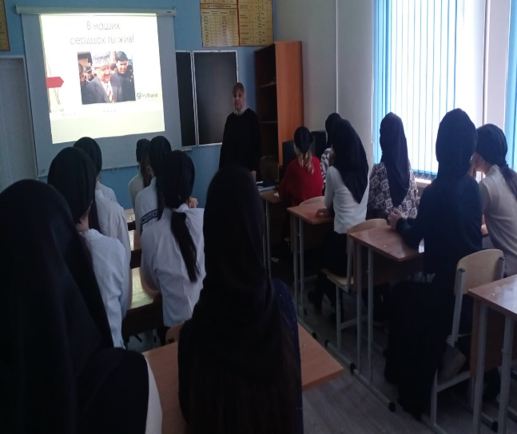 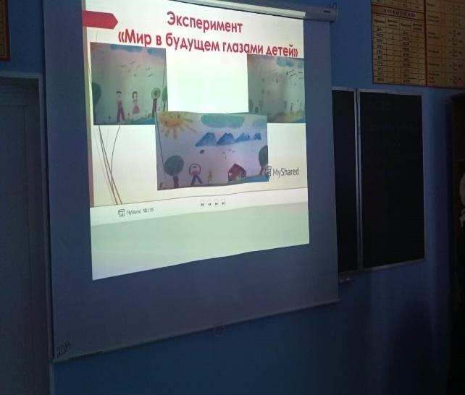

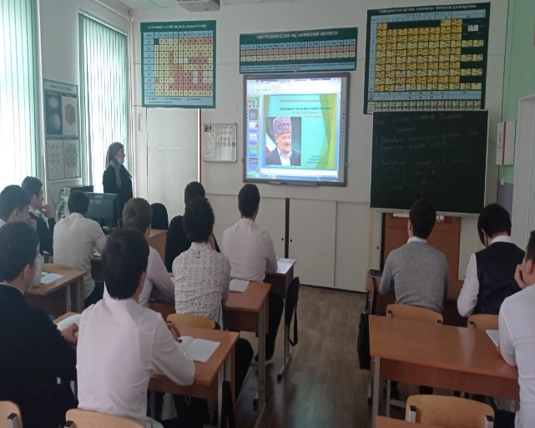

**МИНИСТЕРСТВО ОБРАЗОВАНИЯ И НАУКИ ЧЕЧЕНСКОЙ РЕСПУБЛИКИ**

**ГОСУДАРСТВЕННОЕ БЮДЖЕТНОЕ ПРОФЕССИОНАЛЬНОЕ**

**ОБРАЗОВАТЕЛЬНОЕ УЧРЕЖДЕНИЕ**

**«ПОБЕДИНСКИЙ ГОСУДАРСТВЕННЫЙ ТЕХНИКУМ»**

Позитивные информационные поводы

В ГБПОУ ПГТ провели мероприятия приуроченные ко Дню Конституции Российской Федерации

Мероприятия были проведены в рамках ферального проекта «Патриотическое воспитатание» национального проекта «Образование».

Целью мероприятий было способствовать личностному становлению студента-патриота; стимулировать интерес к изучению своих прав и обязанностей; воспитывать уважительное отношение к законам своей страны и символике государства, сформировать понятия «закон, порядок, право»

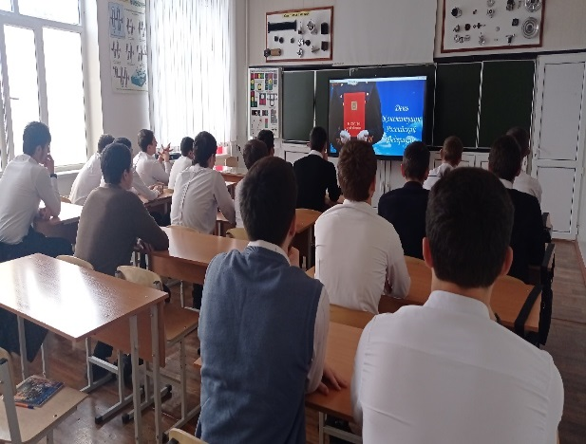 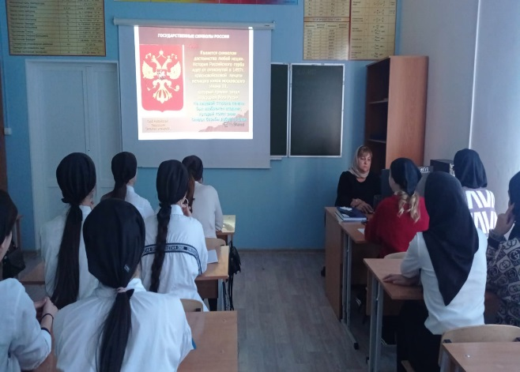

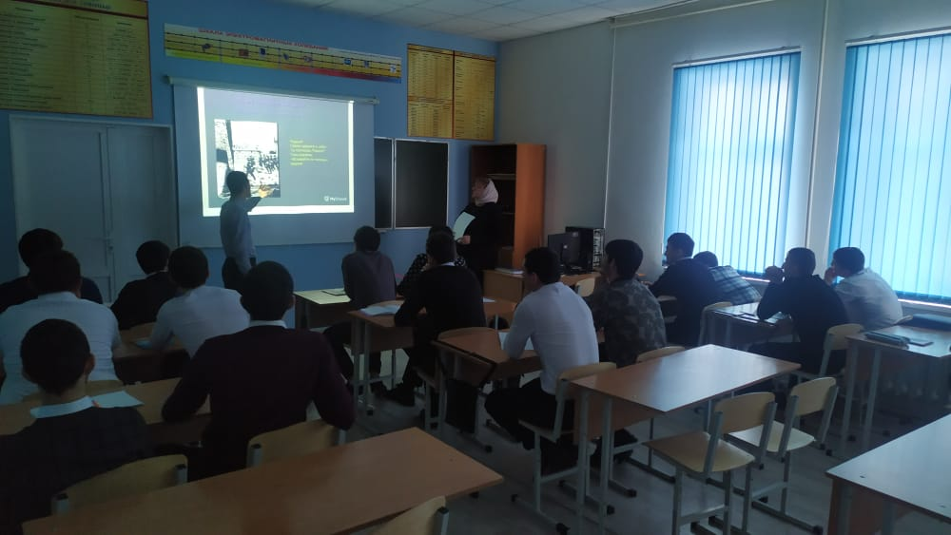 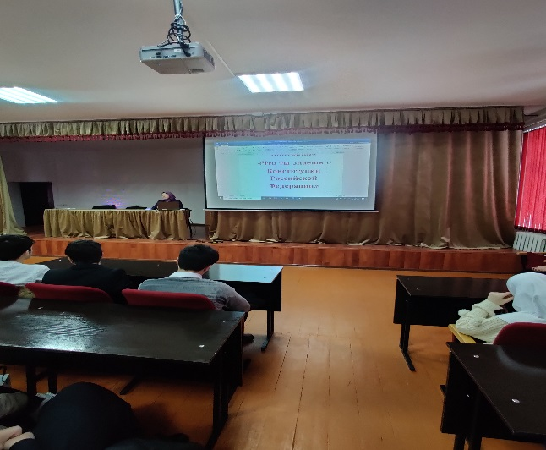

**МИНИСТЕРСТВО ОБРАЗОВАНИЯ И НАУКИ ЧЕЧЕНСКОЙ РЕСПУБЛИКИ**

**ГОСУДАРСТВЕННОЕ БЮДЖЕТНОЕ ПРОФЕССИОНАЛЬНОЕ**

**ОБРАЗОВАТЕЛЬНОЕ УЧРЕЖДЕНИЕ**

**«ПОБЕДИНСКИЙ ГОСУДАРСТВЕННЫЙ ТЕХНИКУМ»**

Позитивные информационные поводы

В ГБПОУ ПГТ членами студенческого совета была проведена Всероссийская молодежная акция «Фронтовая открытка», в ходе которой студенты с помощью волонтеров подготовили новогодние поздравления военнослужащим, выполняющим боевые задачи.

Молодежная акция была проведена в рамках федерального проекта «Социальная активность» национального проекта «Образование».

Такого рода мероприятия направлены на создание условий для развития и поддержки добровольчества (волонтерства) как ключевого элемента социальной ответственности развитого гражданского общества.

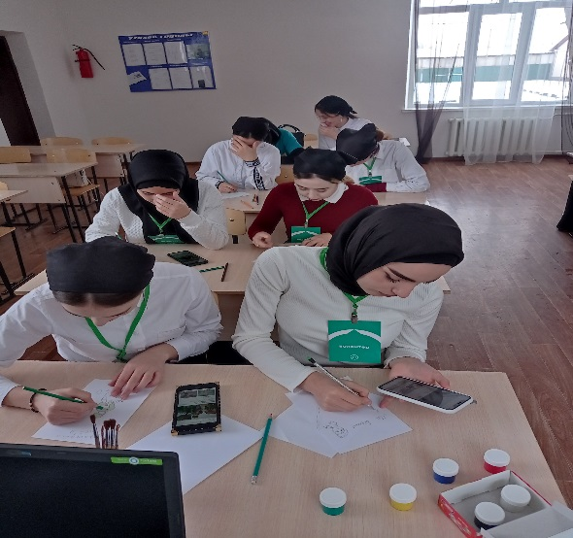 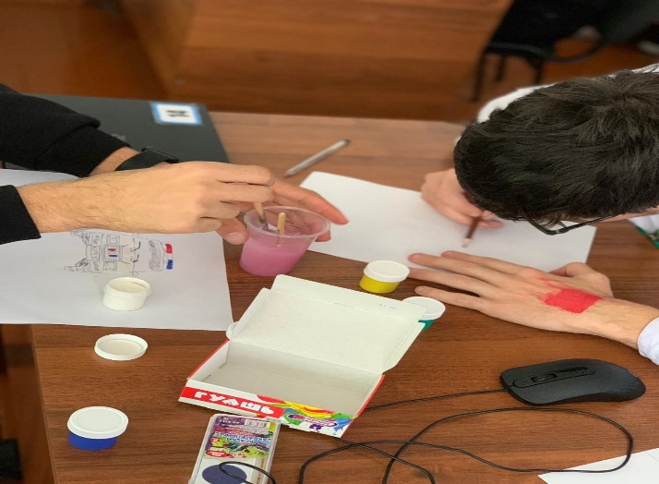

 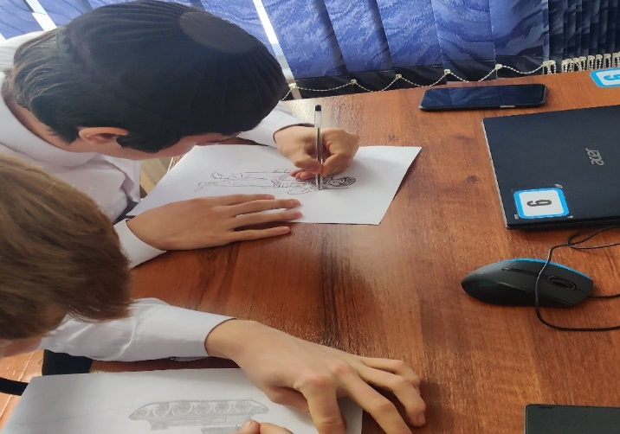

**МИНИСТЕРСТВО ОБРАЗОВАНИЯ И НАУКИ ЧЕЧЕНСКОЙ РЕСПУБЛИКИ**

**ГОСУДАРСТВЕННОЕ БЮДЖЕТНОЕ ПРОФЕССИОНАЛЬНОЕ**

**ОБРАЗОВАТЕЛЬНОЕ УЧРЕЖДЕНИЕ**

**«ПОБЕДИНСКИЙ ГОСУДАРСТВЕННЫЙ ТЕХНИКУМ»**

Позитивные информационные поводы

В ГБПОУ «Побединский государственный техникум» студенты группы

13 СВ по профессии «Сварщик» на практических занятиях «сварили» праздничную елку в преддверии Нового года.

Такие практические занятия, где каждый студент может проявить себя с творческой стороны, проходят в рамках федерального проекта «Успех каждого ребенка» нацпроекта «Образование».

Цель федерального проекта «Успех каждого ребенка» – формирование эффективной системы выявления, поддержки и развития способностей и талантов у детей и молодежи.

Каждое начинание талантливой молодежи приветствуется администрацией и преподавателями.

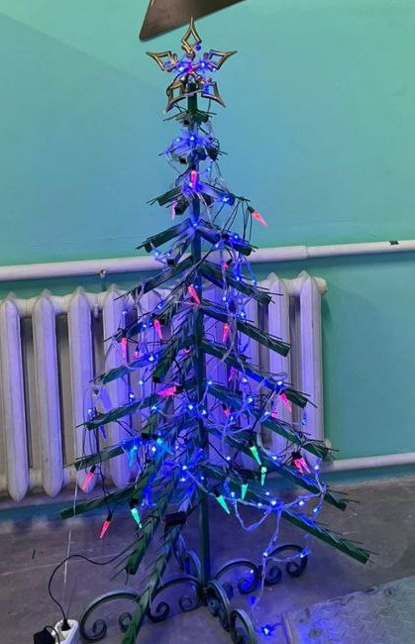 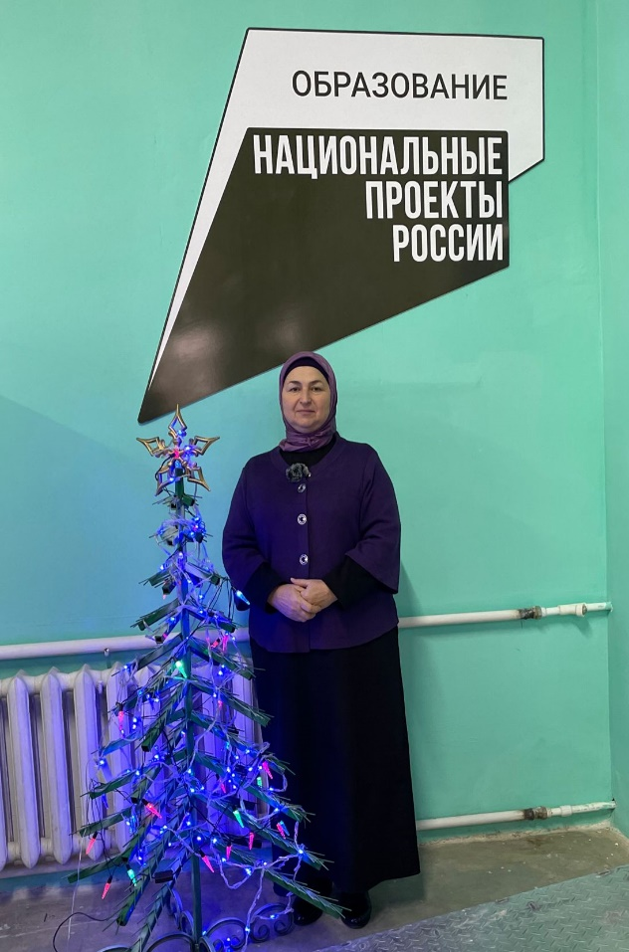

**МИНИСТЕРСТВО ОБРАЗОВАНИЯ И НАУКИ ЧЕЧЕНСКОЙ РЕСПУБЛИКИ**

**ГОСУДАРСТВЕННОЕ БЮДЖЕТНОЕ ПРОФЕССИОНАЛЬНОЕ**

**ОБРАЗОВАТЕЛЬНОЕ УЧРЕЖДЕНИЕ**

**«ПОБЕДИНСКИЙ ГОСУДАРСТВЕННЫЙ ТЕХНИКУМ»**

Позитивные информационные поводы

Позитивные информационные поводы в ГБПОУ «Побединский государственный техникум» в группе 12 МОЦИ 3 курса по специальности «Мастер по обработке цифровой информации» проходят практические занятия по подготовке к государственной итоговой аттестации.

Практические занятия проходят в рамках федерального проекта «Цифровая образовательная среда» национального проекта «Образование».

Цель федерального проекта «Цифровая образовательная среда» - создание условий для внедрения к 2024 году современной и безопасной цифровой образовательной среды, обеспечивающей формирование ценности к саморазвитию и самообразованию у обучающихся образовательных организаций всех видов и уровней, путем обновления информационно-коммуникационной инфраструктуры, подготовки кадров, создания федеральной цифровой платформы

Такие занятия позволяют учащимся быть на шаг ближе к сдаче экзаменов.

